***Консультация для родителей «Цифра или число».***

Подготовил воспитатель: Федотова Ольга Павловна. Группа «Рябинка»

Прежде чем учить ребёнка писать цифры (элементы, буквы, нужно научить его правильно держать ручку. А также очень важно научить считать предметы. В голове у ребенка должна чётко выстраиваться следующая цепочка:

Количество предметов - число – цифра.

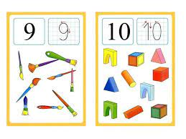

Цифр всего 10. От 1 до 9, и 0.

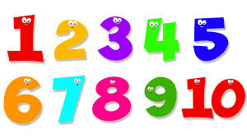

А вот чисел - бесконечное множество.



Как этого добиться? Предлагайте ребёнку задания, когда нужно посчитать количество каких-либо предметов: они могут быть реальные или нарисованные. А затем полученное число нужно соотнести с цифрой в числовом ряду (его можно написать заранее на листке).

Дополняйте задания игрой: используйте магниты-цифры или лепите цифры из пластилина, рисуйте красками. Если сразу переходить к письму цифр, то вероятность того, что ребёнок просто будет их перерисовывать, очень велика. Сформируйте образ конкретной цифры. Для этого можно нарисовать цифры в альбоме и ярко раскрасить. Детям очень нравится задание оживить цифру, т. е. подрисовать ей глаза, руки, ноги, одежду, сделать цифру смешной. Чем ярче и интересней будет выполнен рисунок, тем лучше. Но, конечно, следите за тем, чтобы образ той или иной цифры сохранялся. Убедитесь в том, что ребенок не путает образы цифр. Если вы показываете цифру 5, а он говорит, что это 2, значит переходить к написанию цифр ещё рано. Дети иногда путают некоторые цифры, которые имеют одинаковые элементы: 1 и 7, 6 и 9, 2 и 5.

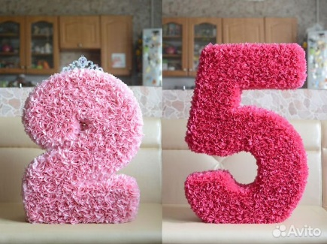

Закрепляйте образы, играя. Вокруг нас очень много цифр и чисел: номера домов, автомобильные номера, цены в магазине. Гуляя с ребёнком, обращайте его внимание на это. Постепенно он перестанет путаться. Ещё один очень важный момент! Любое число состоит из цифр. 10 - это число, потому что состоит из двух цифр: 1 и 0. У каждой цифры должен быть свой домик - клетка.

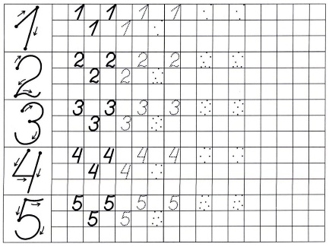

Поэтому цифры двузначных чисел записывают в разных клетках.